Day 1
工作環境建立：
- OUTLOOK設置：

加入常用聯絡人：
參考：https://support.office.com/zh-tw/article/%E6%96%B0%E5%A2%9E%E9%80%A3%E7%B5%A1%E4%BA%BA-e1dc4548-3bd6-4644-aecd-47b5728f7b0d

徐慶兆：jason@hyware.com.tw
林福龍：william@hyware.com.tw
張玉玲：yuling@hyware.com.tw
吳景隆：dean.wu@hyware.com.tw
陳靜宣：ann.chen@hyware.com.tw
李健新：jacky.li@hyware.com.tw

加簽名檔：
參考：https://support.office.com/zh-tw/article/%E5%BB%BA%E7%AB%8B%E7%B0%BD%E5%90%8D%E4%B8%A6%E5%8A%A0%E5%85%A5%E9%83%B5%E4%BB%B6-8ee5d4f4-68fd-464a-a1c1-0e1c80bb27f2

格式參考(可自行調字形、顏色)：

Thank you & Best Regards
===========================
軒眾電腦股份有限公司
Hyware International Co., Ltd.
電子商務部 程式設計師‧你的名字
地址：新北市板橋區文化路二段80號7F之4
TEL：(02)2251-5336#你的分機
E-Mail：你的帳號@hyware.com.tw
===========================

- XAMPP下載（請安裝在D槽）：
版本：1.7.3
參考：
- https://www.kjnotes.com/devtools/54
- https://www.tad0616.net/modules/tad_book3/page.php?tbdsn=2
- 自行GOOGLE

- 下載編輯軟體（選擇你喜歡的一個即可，也可全安裝，請安裝在D槽）：
- Notepad++
官網：https://notepad-plus-plus.org/zh/
優點：針對單一檔案編輯快速，缺點:外掛工具較少

- Sublime Text 3
官網：http://www.sublimetext.com/3
安裝教學：
http://blog.miniasp.com/post/2014/01/06/Useful-tool-Sublime-Text-3-Quick-Start.aspx
註冊碼：https://my.oschina.net/u/574928/blog/505481
優點：外掛工具多，缺點：東西檔案較多時速度會較慢
參考：https://blog.miniasp.com/post/2014/01/06/Useful-tool-Sublime-Text-3-Quick-Start
https://www.camdemy.com/media/6211
https://abgne.tw/web/emmet-tutorial-series-basic.html

- Visual Studio Code
官網：https://code.visualstudio.com/
使用教學(針對php)：
https://www.slideshare.net/shengyou/visual-studio-code-62532711
優點：支援各語言的API提示，缺點：操作介面較複雜，功能尚未齊全

- SSH、FileZill下載
參考：
- 至\\server\軟體部門\#5.其他工具下載

- WEB UI設計
參考：
至\\server\軟體部門\#1.部門事務專區\#2.新人訓練文件\WEB UI

電話接聽：
當電話響起，先按下電話 * 鍵再按下 9 鍵，代接電話，
如看見客戶找的對象回來，可告知客戶稍後，並按下HOLD鍵，告知幾線（閃黃色的那個），
也可再按下分機號碼，接著按下轉接，就可完成把電話轉到別人分機。
如客戶找的對象不在，可問客戶需不需要留言，留言時需留下客戶公司、人、事，也需留下自己的名字、留言時間。
(如客戶有問起對象何時回公司，業務通常為下午四點半後)

Day 2
PHP基礎
參考書本「PHP5 MYSQL 程式設計樂活學」第1、3、4、5、6、7、8、9、10、11章
聯絡我們表單
- PHP基本使用方式
- PHP的接傳值操作

Day 3
PHP基礎
參考書本「PHP5 MYSQL 程式設計樂活學」第1、3、4、5、6、7、8、9、10、11章
- session&cookie知識
- 使用PHP操作檔案上傳及下載
- 物件導向

學習目標:
1.管理員資料庫建立
2.管理員登入及操作
3.建立多個上傳檔案介面

Day 4
MYSQL基礎
參考書本「PHP5 MYSQL 程式設計樂活學」第12、13、14章
將資料顯示在頁面，並且對它作操作
- mysql介面操作(phpmyadmin)
- mysql使用者的新增及權限
- 資料庫的建立及欄位設定
- 從資料庫資料存取
- 使用sql語法修改資料表內容
學習目標:了解Mysql的介面及基本運用

Day 6
學習Html5 元素
w3school: https://www.w3schools.com/html/default.asp
freecodecamp: https://learn.freecodecamp.org/
請練習下方圈起部分。
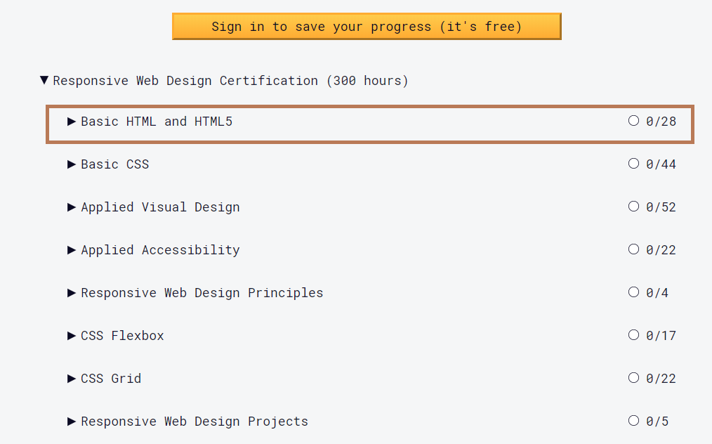

Day 7
學習CSS
w3school: https://www.w3schools.com/css/default.asp
freecodecamp: https://learn.freecodecamp.org/
請練習下方圈起部分。
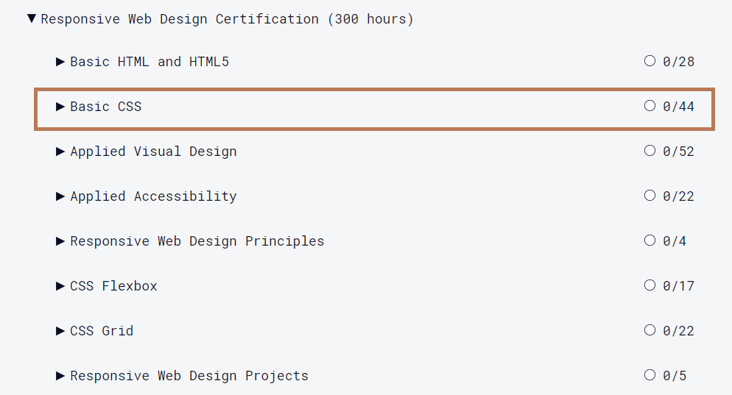

Day 8
響應式網站概念
CSS框架-bootstrap
請閱讀官方文件: https://getbootstrap.com/docs/4.0/content/reboot/ (左方所有項目及細項)
freecodecamp: https://learn.freecodecamp.org/
請練習下方圈起部分。
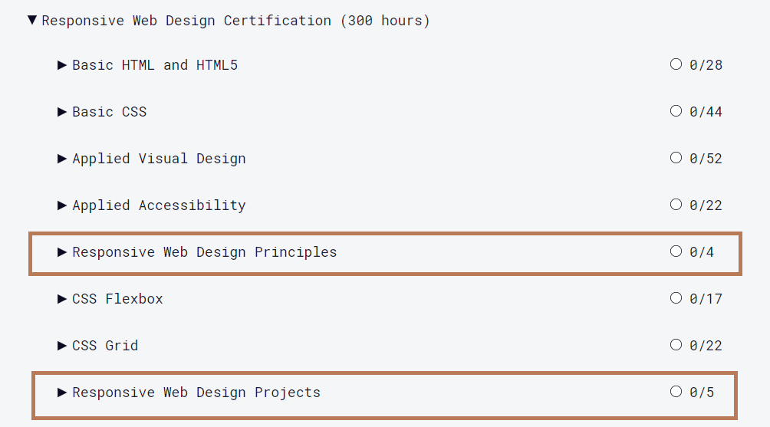
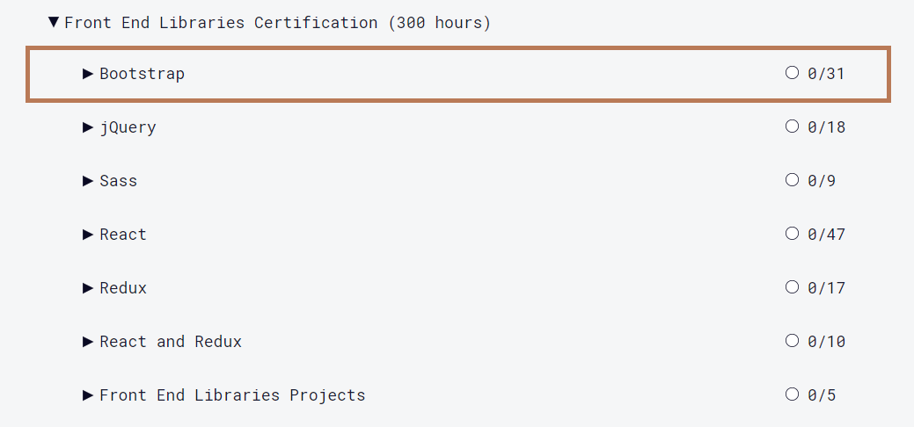

Day 8
JAVASCRIP基礎1:語法 & DOM
參考書本「JavaScript與Ajax」第12章
freecodecamp: https://learn.freecodecamp.org/
請練習下方圈起部分。
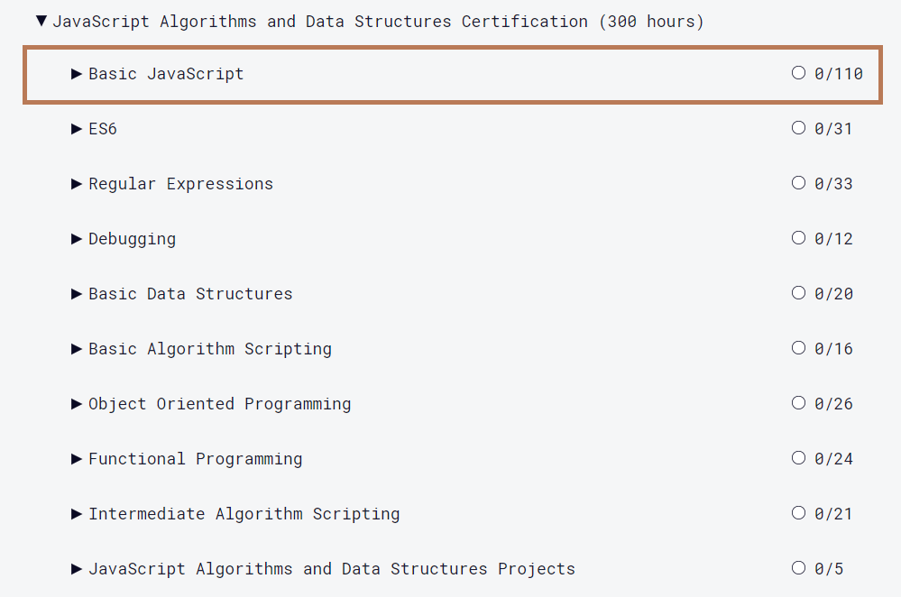

Day 9
jQuery基礎
freecodecamp: https://learn.freecodecamp.org/
請練習下方圈起部分。
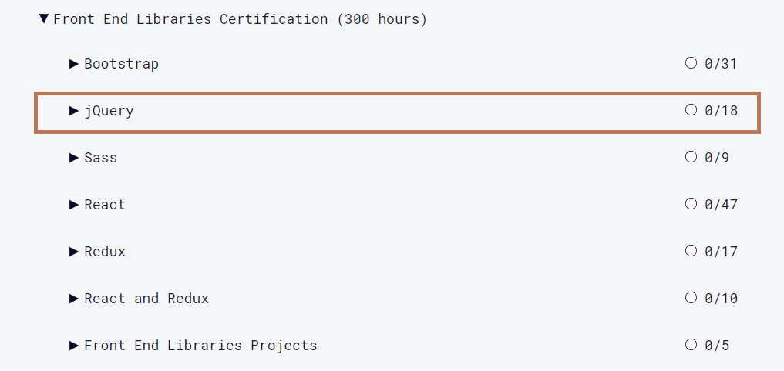
Plugin 參考網站：https://blog.kdchang.cc/2016/04/01/how-to-create-your-own-jquery-plugin/

Day 10
AJAX概念認識
參考書本「JavaScript與Ajax」第12章

建立使用者帳號註冊，並利用AJAX進行帳號已使用防呆
參考網站：https://blog.wu-boy.com/2008/09/jquery-ajax-%E5%AD%B8%E7%BF%92%E7%AD%86%E8%A8%98-%E4%B8%80-%E5%A6%82%E4%BD%95%E4%BD%BF%E7%94%A8-json-%E9%A9%97%E8%AD%89%E4%BD%BF%E7%94%A8%E8%80%85%E8%A1%A8%E5%96%AE/

Day 11
認識codeigniter
版本：2
官網：https://codeigniter.org.tw/user_guide/toc.html
請閱讀：基本資訊、安裝、簡介、指導手冊，並按照上面製作範例
右方也請閱讀，之後可能會用到，有印象才能查閱

Day 12
GIT學習
- 下載GIT
- 下載PUTTY https://www.putty.org/

參考：
https://kingofamani.gitbooks.io/git-teach/content/ Chapter 1 安裝、Chapter2 新手教學
https://hellolynn.hpd.io/2017/01/18/git%E6%96%B0%E6%89%8B%E5%85%A5%E9%96%80%E6%95%99%E5%AD%B8-part-1/
https://kingofamani.gitbooks.io/git-teach/content/ Chapter 3 分支與合併
https://hellolynn.hpd.io/2017/01/18/git%E6%96%B0%E6%89%8B%E5%85%A5%E9%96%80%E6%95%99%E5%AD%B8-part-2/
建議搭配官方文檔作參考
https://git-scm.com/docs

Day 13、14
專案觀摩
女性影展：git clone admin@192.168.0.5:/home/admin/wmw.git

Day 15、16
EZPORTAL rwd認識
參考：
git clone admin@192.168.0.5:/home/admin/ezportal_rwd.git

Day 18、19、20
階段驗收：圖書館借閱系統
參考：
至\\server\軟體部門\新人
圖書館借閱系統

可以額外學習
Dash(英文，簡單實例練習，免費註冊)
https://dash.generalassemb.ly/projects
Freecodecamp(英文，教學資源豐富，免費使用)
https://learn.freecodecamp.org/
實驗樓(簡體中文，僅入門教學為免費課程，免費註冊)
https://www.shiyanlou.com

